Ю.В.Урываев
Осознание стимула как соматопсихический процесс.
Московская медицинская академия им. И.М.Сеченова.
Вестник РАМН. - 1995. - №11. – С. 26-29.
Осознанное восприятие стимула есть исключительное свойство человеческого мозга, рафинированное эволюцией и онтогенезом. Благодаря осознанию резко расширяются возможности человека не только реагировать на стимулы, используя свой опыт и возможности всего организма. но и участвовать в коллективной деятельности, обогащенной за счет памяти и навыков других живых организмов. Именно такое понимание перцепции вытекает из системных принципов организации физиологических процессов [1]. Осознание стимула как элемента высшей нервной деятельности человека, несмотря на его ос-новополагающее значение, исследовано мало и односторонне — современное представление
осознанного восприятия стимулов сводится к нейрофизиологическим данным, характеризующим участие в этих процессах различных структур ЦНС, особенно головного мозга [11, 12]. При этом не учитываются влияния бесчисленных слабых стимулов, не достигающих порога сознания, но вызывающих разнообразные колебания активности внутренних органов и показателей внутренней среды [7, 13, 14]. Они исключаются из процесса перцепции как "дочувственный" фон, хаотический шум, не воспринимаемый высшими отделами ЦНС [25]. С позиций теории функциональных систем П. К. Анохина, осознание стимула предполагает формирование такой формы поведения, в том числе словесного ответа, которая базируется на определенном состоянии внутренней среды человека. Это обстоятельство подчеркивал И. М. Сеченов, предполагавший, что сознательная деятельность не является чисто мозговым феноменом, а "... имеет... родство... с так называемыми нервными процессами в теле, актами чисто соматическими" [19].
Влияние активности периферических рецепторов, обусловленной колебаниями внутренней
среды вследствие непрерывной слабой подпороговой стимуляции, и соответствующей проприо- ,интеро- и экстероцептивной сигнализации на деятельность ретикулярных, лимбических и других структур мозга изучалось преимущественно на наркотизированных или обездвиженных животных [3, 4]. Психологи описывают преимущественно содержательную сторону ощущений и восприятия, а текущие неосознаваемые телесные
(интероцептивные) события анализируют по сновидениям или ощущениям измененного сознания [5, 9, 15, 16, 30]. Вместе с тем известны возможные пути поступления, афферентной сигнализации от внутренних органов в спинной и головной мозг животных [6]. Описано влияние активности сердца на частоту основного тона речи |31]. Выяснено изменение активности периферической автономной нервной системы у бодрствующих людей. Так, импульсная активность симпатических волокон кожи предплечья снижается во время генерации зубца Р на ЭКГ [32]. Сужение сосудов скелетных мышц и пилоэрекция сопровождаются повышением активности симпатических волокон [34]. Холодовое надавливание на кожу вызывает возрастание активности симпатических мышечных волокон малоберцового нерва, но не его кожных веточек [27]. Неоднозначность нейрофизиологических процессов и участия соматических процессов в осознанном восприятии стимулов выражается в разнообразных психологических понятиях — порог выявления и порог опознания стимула, психическая зашита и др. [7, 13, 14].
Целью настоящей работы явилось исследование роли активности вегетативной нервной системы и обусловленных одогенным стимулом изменений активности некоторых внутренних органов в осознании стимула. Работа состояла из нескольких серий наблюдений, методика которых подробно описана ранее [21—24]. Характер изменений вегетативных показателей под влиянием над- и подпороговых концентраций паров водных растворов кордиамина и тифена исследован нами совместно с Ю. П. Зверевым у 58 здоровых женщин в возрасте 18—26 лет. Поскольку осознание одогена несколько изменялось в течение срока наблюдения, для оценки характера изменений вегетативных функций использовали стандартизированные неосознаваемые стимулы — в 2 раза или в 7 раз меньше пороговых. Каждый одоген (более точный термин для запаховых стимулов [10, 33]) предъявляли в течение 7—9 с (два дыхательных цикла) с интервалом 30—40 с для исключения адаптации. Пороговой считали минимальную концентрацию раствора вещества из двух последовательно предъявленных и оцениваемую испытуемым как неопределяемый запах [21]. В качестве надпороговых использовали концентрации веществ, соответственно в 2 раза или в 7 раз превышающие пороговые [22]. Предъявление слабых концентраций указанных одогенов вызывало изменение всех регистрируемых нами вегетативных показателей — частоты сердечных сокращений, электроплетизмограммы, пневмограммы. Величина, направление и соотношение регистрируемых сдвигов оказались индивидуальными.
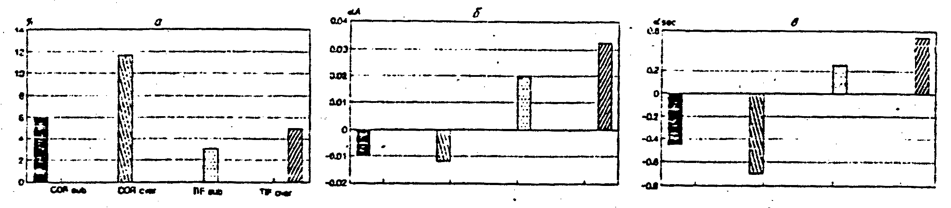
Для выявления зависимости происходящих изменений от качества подпорогового одогена проведено усреднение вегетативных сдвигов (рис. 1).
рис. 1 Вегетативные изменения на подпороговые (sub) и надпороговые (over) концентрации паров кордиамина (COR) и тифена (TIF), а – ЧСС после предъявления стимулов (в % от фона n=80); б – амплитуда плетизмограммы предплечья по сравнению с исходной (n=75); в – длительность дыхательного цикла (сек).

Как видно на рис. 1, вегетативные сдвиги на невоспринимаемые как запах стимулы зависят от типа одогена. Реакция на пары дистиллированной воды (контроль) была очень незначительной. На этом основании было сделано заключение о специфичности вегетативных сдвигов на неосознаваемый одоген, тем более, что такие изменения не похожи на стандартную ориентировочную реакцию на стимул.
Полученные результаты позволяли предполагать. что изменения вегетативных показателей
необходимы для создания интероцептивной сигнализации в ЦНС, которая обеспечит достаточное повышение уровня активности структур головного мозга и осознание стимула. В соответствии с теорией регуляции слабое воздействие вызывает отклонение показателя от исходного уровня в том случае, если стабильность системы невелика. Для отклонения жестко регулируемого показателя нужны более сильные воздействия [8]. Известна взаимосвязь степени вариабельности кардиоинтервалов и "тонуса" автономной нервной системы [17, 20]. В частности, превалирование активности симпатического отдела над парасимпатическим сопровождается уменьшением среднеквадратичного отклонения, разницы между максимальной величиной и др. [2]. Индекс напряженности, рассчитываемый по предложенной Р. М. Баевским формуле, довольно точно отражает интенсивность управляющих влияний центральных мозговых структур на активность автономной нервной системы. В связи с этим мы провели сопоставление изменений вегетативных показателей у испытуемых, на момент обследования имевших превалирование или "равновесие" симпатического и парасимпатического отделов вегетативной нервной системы. В соответствии с критериями Р. М. Баевского по величине индекса напряженности (ИН) испытуемые были разделены на симпатотоников (ИН > 150), парасимпатотоников (ИН > 50) и нормотоников (ИН = 150—49). Оказалось, что в общем сдвиги вегетативных параметров в ответ на подпороговые одогенные стимулы у симпатотоников слабее, чем у парасимпатотоников. Однако величина и направление изменений каждого показателя определялись также качеством стимула и индивидуальными особенностями испытуемого. Слабые неосознаваемые концентрации паров кордиамина вызывали у парасимпатотоников в 3,5 раза более сильное возрастание сердцебиений, чем у симпатотоников. Подпороговые концентрации паров тифена вызывали у парасимпатотоников почти в 5 раз более сильную тахикардию, чем у лиц с преобладанием активности симпатического отдела. У парасимпатотоников амплитуда электроплетизмограммы под влиянием кордиамина уменьшалась по отношению к фону в 4 раза слабее, а под влиянием тифена увеличивалась почти в 4,5 раза сильнее, чем у симпатотоников. Подпороговые концентрации паров кордиамина вызывали у парасимпатотоников более значительное укорочение обшей продолжительности дыхательного цикла, чем у симпатотоников. Подобный парадоксальный эффект воздействия подпороговых концентрации обоих одогенов проявлялся особенно сильно в изменениях дыхания: более значительное укорочение инспираторной фазы дыхательного цикла наблюдалось у парасимпатотоников (рис. 2).
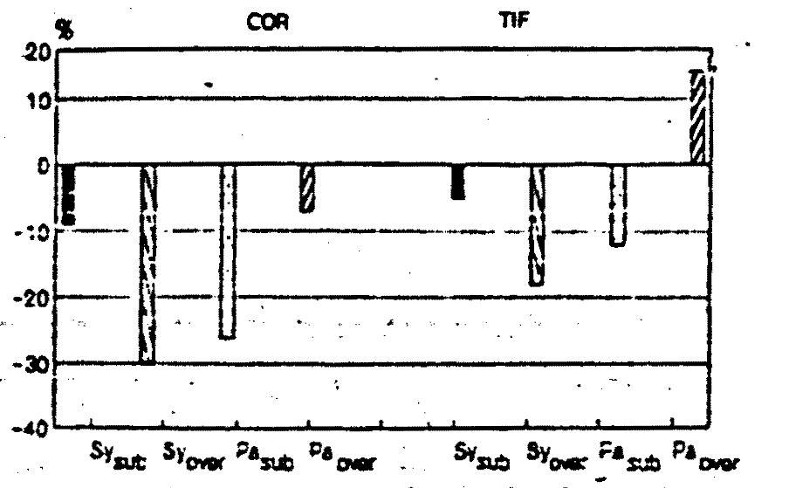

рис. 2. Изменения длительности инспираторной фазы дыхательного цикла (в % от фона) на подпоротовые (sub) и надпороговые (over) концентрации паров кордиамина (COR) у парасимпатотоников (Pa) и симпатотоников (S) (n=70).

Парадоксальность описанных изменении деятельности вегетативных органов состоит в следующем. Общепризнано, что симпатотония является показателем адаптации [18, 26]. Установленные же нами факты свидетельствуют о снижении у симпатотоников способности вегетативных функций реагировать на центральные регуляторные влияния и о их повышении у парасимпатотоников. В частности, более значительное укорочение инспираторной фазы дыхательного цикла у парасимпатотоников, происходящее под влиянием подпороговых концентраций того и иного одогена, свидетельствует о большем изменении у них активности стволовых структур мозга. в которых расположены ядра блуждающих нервов. Вызваны ли эти изменения активности структур головного мозга, необходимые для осознания стимула, кумулятивной афферентацией от различных внутренних органов вследствие изменения их деятельности под влиянием подпороговых стимулов? Предполагая, что афферентная сигнализация в ЦНС от сердца, кровеносных сосудов и дыхательного аппарата нарастает экспоненциально в соответствии с величиной стимула, т. е. сдвига активности регистрируемых нами вегетативных показателей, обусловленного подпорогопой концентрацией одогена, мы сопоставили суммарные изменения этих показателей у пара симпатотоников. Оказалось, что одинаковые по силе подпороговые концентрации одогенов
вызывают более значительный суммарный вегетативный сдвиг у парасимпатотоников. Причем различие сохраняется в ответ на применение как кордиамина, так и тифена. Меньшая разница изменений у парасимпатотоников под влиянием кордиамина по сравнению с тифеном объясняется, вероятно, разной направленностью изменений дыхательного цикла и плетизмограммы у добровольцев обеих групп. Поскольку в наших наблюдениях реакция вегетативных показателей на неосознаваемые стимулы определялась характером активности автономной нервной системы, можно было полагать существование аналогичной зависимости и для гомеостатических показателей. Для проверки этого предположения мы совместно с Г. А. Петровым изучили соотношение показателя свертывания крови, определяемого по метолу Сухарева, и активности автономной нервной системы у 48 здоровых мужчин 18—24 лет [24]. В результате установлена следующая зависимость: чем выше ИН у добровольца в момент обследования, тем выше показатель свертывания крови (рис. 3).
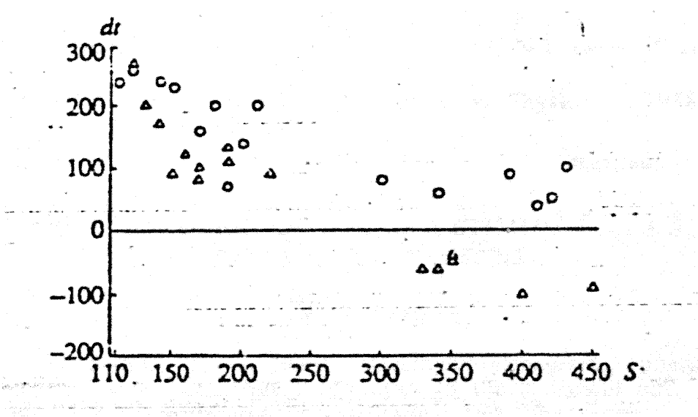

рис. 3. Зависимость изменений времени (dt) свертывания крови пол влиянием вдыхания стандартного раствора (кружки) и малых концентраций (0.02 МЕ/мл) окситоцина (треугольники) от исходной продолжительности свертывания крови (S).

Симпатотонии соответствует короткое время свертывания крови, в 2,6 раза меньшее, чем при парасимпатотонии, и в 2 раза меньшее, чем при нормотонии. Полученные нами данные указывают на системный характер изменений вегетативных показателей под влиянием неосознаваемых одогенных стимулов. Эти изменения могли быть обусловлены по крайней мере активностью и. следовательно эффекторными влияниями центральных структур головного мозга и (или) реактивностью (стабильностью) собственно вегетативного органа (показателя). Обе группы факторов должны были отразиться на порогах перцепции
одогена. Для уточнения такой возможности мы пропели сопоставление порогов выявления запаха кордиамина и тифена у молодых здоровых женщин, у которых на момент обследования преобладала активность симпатического или парасимпатического отдела автономной нервной системы. Получены следующие результаты. Все 27 добровольцев сгруппировались следующим образом: 10 (37%) человек имели низкие пороги выявления запахов тифена и кордиамина, 5 (18,5%) —высокие, 2 (7,4%) — средние. У остальных 10 добровольцев пороги выявления запаха одного и другого одогена не совпадали: низкие пороги к одному одогену сочетались с высокими или средними порогами к другому и наоборот. Обнаружено, что для осознания запаха тифена симпатотоникам необходима в 6 раз, а для перцепции запаха кордиамина — в 27,5 раза более сильная афферентация от изменяющих при воздействии одогена свою активность вегетативных органов, чем парасимпатотоникам.
Таким образом, неосознаваемые одогенные стимулы, как и звуковые [7, 23], вызывают изменения деятельности внутренних органов и даже показателей гомеостаза. Эти сдвиги в свою очередь усиливают поток интероцептивной импульсации. Такая сигнализация, вероятно, приводит к перераспределению активности церебральных структур и вносит свой вклад в осознание раздражителя. Известно, что афферентная сигнализация на стимуляцию обонятельных рецепторов человека (в случае впрыскивания в нос достаточного количества одогена, обеспечивающего нарастание его концентрация во вдыхаемом воздухе в течение 20 мс) поступает в кортикальные структуры с латенцией 400 мс (компонент № 1). Усредненный вызнанный одогсном потенциал регистрируется с срединных областях черепа с наибольшей
амплитудой в центральной и париетальной областях [28, 29]. Это свидетельствует об участии ретикулярных структур ствола мозга в формировании осознаваемой запаховой сигнализации. Можно полагать, что вызванные одогеном сдвиги деятельности внутренних органов изменяют интероцептивную афферентацию и активность указанных структур головного мозга. Поступающая вследствие этого в высшие отделы головного мозга сигнализация благодаря корково-подкорковой реверберации [11] формирует осознаваемый образ. В полусекундный период от начала одогенного стимула до появления афферентных потоков синхронных возбуждений в неокортикальных структурах укладываются также вызванные стимулом сдвиги деятельности внутренних органов. В связи с этим можно полагать, что именно изменения деятельности внутренних органов и показателей гомеостаза, обозначаемые в физиологии как вегетативный, а в медицине — как соматический компонент поведения, которые появляются в ответ на подпороговый стимул, создают физиологическую основу потребностно-мотивационной и аффективной сферы индивидуума.

ЛИТЕРАТУРА.
1. Анохин П. К. Очерки по физиологии функциональных систем. — М., 1975. — С. 23.
2. Баевский Р.М., Кириллов О. И., Клецкин С. 3. Математический анализ изменений сердечного ритма при стрессе.— М., 1954.
3. Батуев А. С., Куликов Г. А. Введение в физиологию сенсорных систем. — М., 1983. 4. Батуев Л. С. Высшая нервная деятельность. — М., 1991.
5. Брушлинский А. В. // Сознание и мозг: 2-й Международный симпозиум. — М., 1994. — С. 10—11.
6. Булыгин И. А. // Физиология вегетативной нервной системы. — Л., 1981. — С. 187—210. 7. Гершуни Г. В. // Журн. высш. нсрвн. деят. — 1955. — № 5.— С. 665—676.
8. Гродинз Ф. Теория регулирования и биологические системы. - М., 1966.
9. Забродин Ю. М., Фришман Е. 3., Шляхтич Г. С. Особенности решения сенсорных задач человеком. — М., 1981.
10. Зверев Ю. П., Урываев Ю. В., Сабаратнам А. // Журн. высш. нервн. деят. — 1991. —Т. 41. № 4. — С. 581.
11. Иваницкий А. М. // Там же. — № 5. — С. 870.
12. Иваницкий А. М. // Сознание и мозг 2-й Международный симпозиум. — М., 1994.
— С. 17.
13. Костандов Э. А. Функциональная асимметрия полушарий мозга и несознаваемое восприятие. — М., 1983.
14. Костандов Э. А. // Сознание и мозг 2-й Международный симпозиум. — М., 1994. — С. 19.
15. Лоскутов В. В. // Вестн. Ленинград, ун-та. Сер. 6. —1955. — № 4. — С. 43—54.
16. Митькин А. А., Корж Н. Н. // Психолог, журн. — 1992. —Т. 13. №4. - С. 3—14.
17. Ноздрачев Л. Д. Физиология вегетативной нервной системы. — Л., 1983.
18. Орбели Л. А. Теория адаптационно-трофического влияния нервной системы. (Избранные труды. Т. 2. — С. 237). — М.; Л., 1962.
19. Сеченов И. М. Избранные произведения. — М.: Л., 1952.
20. Скок В. П. Естественная активность вегетативных гаиглиев. — Киев, 1989.
21. Урываев Ю. В., Голубева Н. К., Нечаев А. М. // Докл. АН СССР. — 1956. - Т. 290. № 2. - С. 501—504.
22. Урываев Ю. В., Зверев Ю. П. // Журн. высш. нервн. деят.— 1991. — Т. 41. № 3. — С. 825.
23. Урываев Ю. В., Давыдов Д. М., Гавриленко А. Я. // Физиология человека. — 1991. — Т.17, № 4. — С. 67—7.
24. Урываев Ю. В., Петров Г. А. // Докл. Рос. АН. — 1993. —Т. 332. № 1. — С. 115—117.
25. Adam G. // International Organisation of Psychophysiologists. Conference, 4-th: Proceedings. — Prague, 1988. — P. 5.
26. Cannon W., Rosenblueth A. Autonomie Neuroeffector Systems. — New York; London, 1937.
27. Fagius J., Karhuvaara S., Sundlof G. // Acta physiol. scand. — 1989. — Vol. 137, N 3. — P. 325—334.
28. Hummel T., Kobal G. // Electroenceph. clin. Neurophysiol. — 1992. - Vol. 84. — P. 84—89.
29. Murphy C., Nordin S., de Wijk Rene A. et al. // Chem. Senses — 1994. — Vol. 19, N 1. — P. 47—56.
30. Naruse Gosaku Imagery and Altered Stales of Consciousness //J. mem. Imagery. — 1987. — Vol. 11, N 2. — P. 137—143.
31. Orlikoff R. F., Baken R. J. // J. Speech. Res. — I989. — Vol. 32, N 3. — P. 576—582.
32. Shepherd G. M. // Ann. N. Y. Acad. Sci. — 1987. — Vol. 510. - P. 98-103.
33. Skok V. I., Remizov I. M., Melnichenko L. V. et al. // J. autonom. nerv. Syst. — 1985. — Vol. 12. N 2—3. — P. 261—265.
34. Wallin R. G., Fagius J. // Ann. Rev. Physiol. — 1988. — Vol. 50. — P. 565—576.

CONSCIOUS PERCEPTION OF A STIMULUS AS A SOMATOPHYSIC PROCESS
Yu. V. Uryvayev
Autonomie (heart rates, electroplethysmograms, pneumograms, blood coagulation) responses to the threshold and subthreshold concentrations of cordianune and tifene odogens were studied in 58 healthy young females. There were autonomie shifts to subthreshold odogens and a relationship between the detection threshold of a stimulus to the baseline activity of the autonomic nervous system and to the amplitude of autonomic changes. It is suggested that autonomis (somatic) changes make their contribution to the conscious (psychic) perception of a stimulus.

